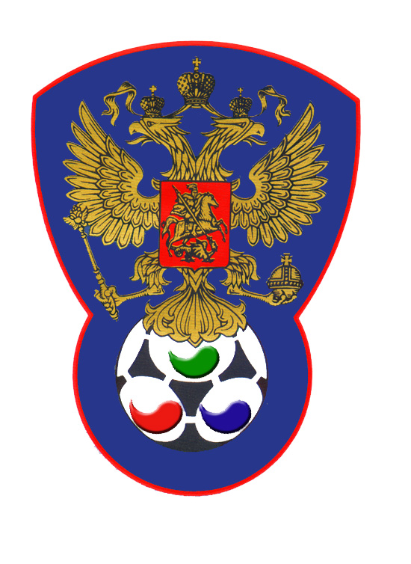 | ВСЕРОССИЙСКАЯ ФЕДЕРАЦИЯ  ФУТБОЛА ЛИЦ С ЗАБОЛЕВАНИЕМ ЦП

ПРОТОКОЛ № 5

Чемпионат России 2020 года по футболу среди лиц с заболеванием ЦП

Сборная Ленинградской области | Сборная Санкт-Петербурга

Стадион «Капролактамовец» г. Дзержинск «26» августа 2020 года.
Начало в 10 часов 00 минут. Освещение Естественное. Количество зрителей 250 чел.
Результат матча 7-6 в пользу команды «Сборная Санкт-Петербурга».
Первой половины 4-3 в пользу команды «сборная Санкт-Петербурга».
Серия ударов с 9-ой отметки в пользу команды «______».
Судейская бригада | Фамилия , Имя | Категория | Город
Главный судья | Рубцов Евгений | 1 | Нижний Новгород
Помощник № 1 | Сухов Дмитрий | 1 | Нижний Новгород
Помощник № 2 | Лысенко Павел | 1 | Йошкар-Ола
Резервный судья | Глазатов Евгений | 2 | Дзержинск

Желтые | футболки | Синие
Желтые | гетры | Синие

№ | Фамилия | Имя | Кл | ЗМ | Замены |  | № | Фамилия | Имя | Кл | ЗМ | Замены
 |  |  |  |  | № | мин |  |  |  |  |  | № | мин
1 | Солдатенко | Александр | 1 |  |  |  | 1 | Андреев | Андрей | 1
3 | Герасименя | Денис | 2 |  |  |  | 5 | Байрамов | Элнур | 1
4 | Зарубин | Дмитрий | 1 |  |  |  | 9 | Балеев | Александр | 1 |  | 6 | 55
8 | Самохин | Дмитрий | 2 |  |  |  | 10 | Матюхин | Дмитрий | 1
9 | Бажулин | Андрей | 3 | 1 |  |  | 17 | Гальцов | Михаил | 2 | +1
13 | Зайцев | Владимир | 1 | 2 |  |  | 19 | Михайлов | Данил | 1 |  | 21 | 20
14 | Никитин | Сергей | 2 | 2+1 |  |  | 22 | Конев | Степан | 3 | 6
2 | Прокопович | Сергей | 3 |  |  |  | 6 | Унежев | Рамис | 1
11 | Кругляков | Сергей | 1 |  |  |  | 21 | Кекелидзе | Дмитрий | 1

Официальные представители
№ | Фамилия и инициалы | Должность | № | Фамилия и инициалы | Должность
1 | Литвинов Александр | Гл. тренер | 1 | Герасимов Геннадий | Гл.тренер
2 |  |  | 2

Предупреждения игрокам ( Фамилия, Имя, номер игрока, команда, время, причины ) :
Нет

Удаления игроков ( Фамилия, Имя, номер игрока, команда, время, причины ) :
Нет
Извещение о подаче протеста
Не поступало

Главный судья | _______________ | (Рубцов Е.А.)
 | подпись | фамилия и инициалы
Подпись представителя принимающей команды | _______________ | (Литвинов А.А.)
 | подпись | фамилия и инициалы
Подпись представителя команды гостей | _______________ | (Герасимов Г.Б.)
 | подпись | фамилия и инициалы

